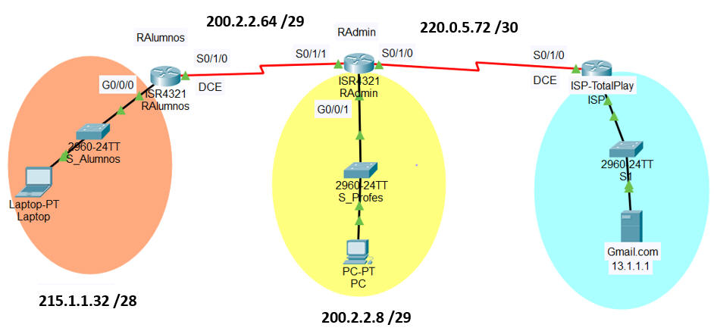
G0/0/0
G0/0/0
G0/0/1
.65
RAlumnos
13.128.0.0 /27

ISP-TotalPlay
S0/1/0
RAdmin
S0/0/0
.73
.74
.70
S0/0/0
S0/1/0
.65

